*Resuelva:*

*De acuerdo a la información presentada (archivo* ***razonamiento_abstracto.omv****) y para la variable razonamiento abstracto, para ambos grupos :  
  
i) Realice tablas de frecuencia.*

*ii) Analice la forma de los datos según las medidas de tendencias central*

*iii) Calcule el percentil 90 e interprételo*

*iv) Compare la variabilidad de ambos grupos.*

*Soluciones*

*i) Tablas de Frecuencia (Para construir las tablas de frecuencia copie la variable razonamiento en una nueva columna y solicite la tabla de frecuencias, verifique que esta nueva variable este en un nivel nominal. No olvidar general el correspondiente filtro)*

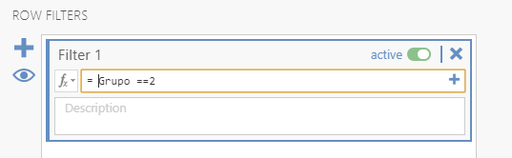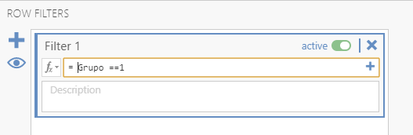

*Luego siga la secuencia Analyses, Exploration, Descriptives, luego ingresar la nueva variable generada y seleccionar Frequency Tables. Luego según el filtro obtenemos:*

*Grupo 1 Grupo 2*

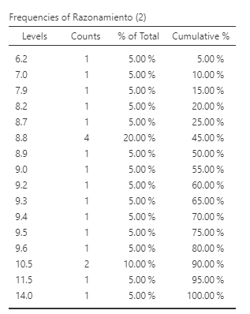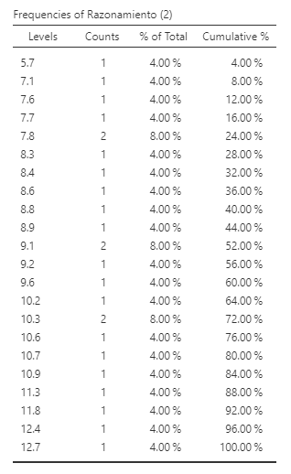

*Para los puntos ii, iii y iv tenemos:*

